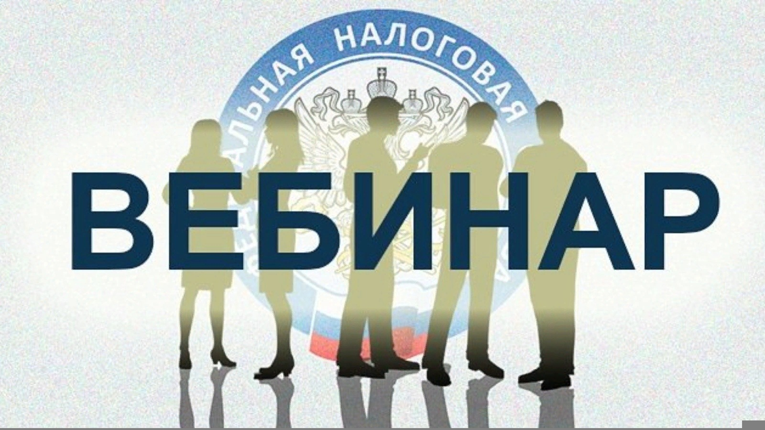Межрайонная ИФНС России № 11 по Краснодарскому краю в целях повышения эффективности налогового администрирования приглашает представителей организаций, индивидуальных предпринимателей принять участие в вебинаре на тему: «Ответы на вопросы, возникающие в связи с введением единого налогового счета», который состоится 18.05.2023 в 16-00, тайминг мероприятия – 1 час.

Вопросы по тематике указанного мероприятия возможно направить в срок не позднее 18-00 17.05.2023 по адресу электронной почты [n.kornilova.r2370@tax.gov.ru](mailto:n.kornilova.r2370@tax.gov.ru)

Для подключения к вебинару необходимо скачать/установить приложение TrueConf, заполнить таблицу с регистрационными данными (имя, электронная почта) и пройти по ссылке: <https://vs07.nalog.ru/c/5355553075>